**上海市建平中学2022学年度第一学期期末考试**

**高一信息技术**

**一．选择题（每题3分，共45分）**

1. 输入a=“12”，b=“3”，Python语句：a+b*2的运行结果是（ ）

A. 126 B. 18 C. 1233 D. 123123

【答案】C

【解析】

【详解】本题主要考查Python表达式的运算。a=“12”，b=“3”，b*2=“33”，则a+b*2=“1233”，故本题选C选项。

2. 输入整数10，21，流程图的运行结果是（ ）

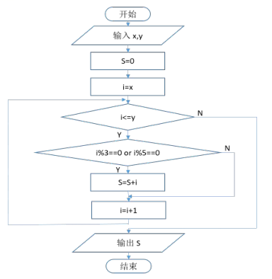

A. 96 B. 75 C. 15 D. 81

【答案】A

【解析】

【详解】本题主要考查算法流程图执行。分析流程图可知，该流程图实现对10~21之间的数（包括10和21）满足能整除3或者5的数进行求和，满足的数有10、12、15、18、20、21，故S=10+12+15+18+20+21=96，故本题选A选项。

3. 下列Python程序段的运行结果是（ ）

a=3

b=4

c=a/b+a//b+a%b

print(c)

A. 1.75 B. 3.75 C. 4.5 D. 0

【答案】B

【解析】

【详解】本题主要考查Python程序的执行。a=3，b=4，c=a/b+a//b+a%b=3/4+3//4+3%4=0.75+0+3=3.75，故本题选B选项。

4. 无论变量a和变量b取何值，结果都和逻辑表达式a==3 and b==5完全相同的逻辑表达式是（ ）

A. a==3 or b==5 B. not(a==3 or b==5) C. not(a!=3 and b!=5) D. not(a!=3 or b!=5)

【答案】D

【解析】

【详解】本题主要考查Python逻辑表达式。逻辑运算符or两边值均为假时值才为假，否则值为真；逻辑运算符and两边值均为真时值才为真，否则值为假，not是取反。无论变量a和变量b取何值，结果都和逻辑表达式a==3 and b==5完全相同的逻辑表达式是not(a!=3 or b!=5)，故本题选D选项。

5. 下列Python程序段的运行结果是（ ）

a=123

b=100

if a>b:

a=a+b

else:

b=a-b

c=a+b

print(c)

A. 323 B. 223 C. 77 D. -23

【答案】A

【解析】

【详解】本题主要考查Python程序的执行。a=123，b=100，满足a>b，执行a=a+b=223，再执行c=a+b=223+100=323，故本题选A选项。

6. 下列Python程序段的运行结果是（ ）

n=10

s=1

i=2

while i>=n:

s=s+i

i=i+2

print(s)

A. 55 B. 31 C. 30 D. 1

【答案】D

【解析】

【详解】本题主要考查Python程序的执行。i=2，s=1，n=10，不满足while循环条件i>=n，跳过循环，输出s的值是1，故本题选D选项。

7. 下列Python程序段的运行结果是（ ）

s=0

for i in range(1，100):

s=s+i

print(s)

A. 5050 B. 4950 C. 2550 D. 2500

【答案】B

【解析】

【详解】本题主要考查Python程序的执行。range(start, stop, [step])，start: 计数从 start 开始。默认是从 0 开始。例如range（5）等价于range（0， 5）；stop: 计数到 stop 结束，但不包括 stop。例如：range（0， 5） 是[0, 1, 2, 3, 4]没有5；step：步长，默认为1。例如：range（0， 5） 等价于 range(0, 5, 1)。变量i的范围是1~99，该程序实现对所有i进行求和，应用等差数列求和公式，s=99*（1+99）/2=99*50=4950，故本题选B选项。

8. 计算BMI指数的公式为：，若体重数据赋值给变量w，身高数据赋值给变量h，计算结果赋值给变量bmi，则用Python语句表示错误的是（ ）。

A. bmi=w/h/h B. bmi=w/h*h C. bmi=w/pow(h，2) D. bmi=w/h**2

【答案】B

【解析】

【详解】本题主要考查Python表达式的运算。表达式bmi=w/h*h，先执行除运算，再执行乘运算，因此该表达式bmi=w，故本题选B选项。

9. 张三同学的个人信息和期末成绩以列表的形式，按照学号、姓名、性别、语文、数学、外语、信息技术的顺序存储：stu=[“20221535”，“张三”，“男”，75，92，86]。将信息技术学科成绩95添加到列表合适位置，以下Python语句中正确的是（ ）

①append(stu，95) ②stu.append(95) ③insert(stu[7]，95) ④stu.insert(6，95)

A. ①③ B. ②③ C. ①④ D. ②④

【答案】D

【解析】

【详解】本题主要考查Python列表的操作。将信息技术学科成绩95添加到列表合适位置，可以使用追加函数append，直接追加到尾部，即stu.append(95) 。也可以使用插入函数insert，在索引6的位置插入，即stu.insert(6，95)，故本题选D选项。

10. 下列Python程序段的运行结果是（ ）

st=”上海市建平中学”

print(len(st)，st[5])

A. 7 平 B. 7 中 C. 6 平 D. 6 中

【答案】B

【解析】

【详解】本题主要考查Python程序的执行。字符串st的长度len(st)=7，字符串的索引从0开始，因此st[5]="中"，所以运行结果是7中，故本题选B选项。

11. 小明利用爬虫知识爬取诗歌网站源码，并通过解析程序将部分源码存放在变量soup中，若要进一步获取该诗第一句文本内容，合适的语句是（ ）

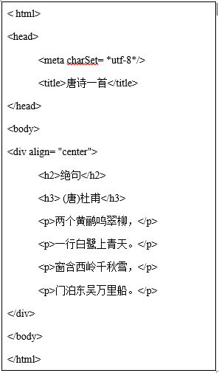

A. soup.p B. soup.select(‘p’).text C. soup.find(‘p’).text D. soup.find_all(‘p’).text

【答案】C

【解析】

【详解】本题主要考查网页数据获取及分析。soup.find(‘p’).text表示获取第一个p标签的文本内容，即该诗第一句文本内容。find_all查询返回的是列表，使用下标寻找想要的内容，故本题选C选项。

12. 小明从成绩数据中得到右边的excel表，并保存在chengji.csv文件中。利用pandas库对chengji.csv文件进行整理。

Import pandas as pd

df=pd.read_csv('chengji.csv'，encoding='ansi')

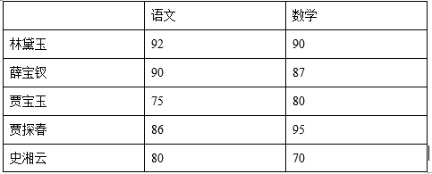

要筛选出数学成绩大于80分的所有同学信息，合适的语句是（ ）

A. df[df[“数学”]>80] B. df[“数学”]>80.value_counts()

C. df[“数学”].sum()/len(df[“数学”]) D. df[df.“数学”]>80]

【答案】A

【解析】

【详解】本题主要考查Python程序Pandas库的使用。要筛选出数学成绩大于80分的所有同学信息，合适的语句是df[df[“数学”]>80]，故本题选A选项。

13. 小明在整理数据过程中发现学号为20231503同学的体重为4.5千克，这说明数据中存在（ ）

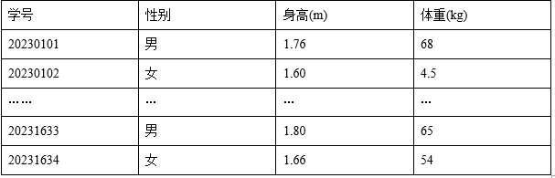

A. 重复值 B. 缺失值 C. 异常值 D. 最小值

【答案】C

【解析】

【详解】本题主要考查数据处理。小明在整理数据过程中发现学号为20231503同学的体重为4.5千克，这说明数据中存在异常值，故本题选C选项。

14. 小明在整理数据过程中发现学号为 20231503 同学的体重为 4.5 千克

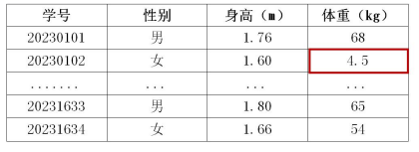

数据分析过程中，若利用numpy库中的一个数据统计函数查看男生平均身高，需用到（ ）

A. numpy.sum() B. numpy.mean() C. numpy.round() D. numpy.array()

【答案】B

【解析】

【详解】本题主要考查Python数据分析。sum是求和函数，mean是求平均值函数，round是四舍五入函数，numpy.array()的作用就是将列表list或元组tuple转换为 ndarray 数组，故本题选B选项。

15. 有金苹果logo如图所示，则每个像素至少需要______个二进制位表示。某软件用“每行相同颜色出现的次数+颜色名称”的方法进行压缩，如最后一行可表示成“1蓝9黑1蓝”，压缩后占24个二进制位，那么第一行压缩后最少占（ ）个字节。



A. 4 32 B. 2 40 C. 2 5 D. 4 3

【答案】C

【解析】

【详解】本题主要考查二进制编码。一共有22=4种颜色，则每个像素至少需要2个二进制位表示。如最后一行可表示成“1蓝9黑1蓝”，压缩后占24个二进制位，即3个字节。第一行可表示成1蓝4黑1红4黑1蓝，则压缩后最少占5个字节，故本题选C选项。

**二．综合项目篇（共55分）**

16. 小申所住的小区例新安装了一台具有“用户识别”、“自动称重”、“满溢提醒”等功能的智能垃圾回收机，如图1所示。居民投递的可回收物送到分拣工厂后经机器人精细分类，最终进入相应的在生产工厂变废为宝。

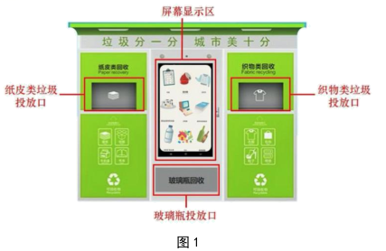

（1）、智能垃圾回收系统具有“满溢提醒”功能。一旦回收物满溢，系统会自动向管理员手机发送提示信息，尽快进行垃圾回收工作，这主要体现的信息特征是（ ）。

A.信息可以传播和存储 B.信息的价值是相对的 C.信息可以被共享 D.信息具有时效性

（2）、若“满溢提醒”是一段预先录制的语音提示，时长10秒，采样频率为44.1KHz，量化位数为16bit，双声道，数据存储量为_____B。

（3）、如图2所示是一张可回收物图片及其属性信息，理论上该图片文件未经压缩的数据存储量为____KB。

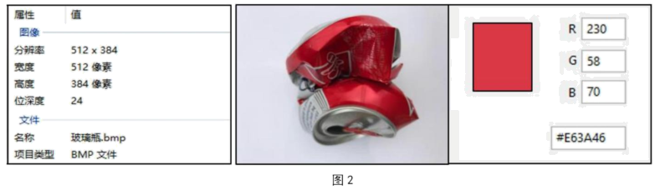

（4）、若对此图片进行压缩，以下说法正确的是（ ）。

A.将此文件用WinRAR软件进行压缩属于无损压缩 B.将此文件另存为jpg格式属于无损压缩

C.将此文件重命名为“玻璃瓶.zip”属于有损压缩 D.将此文件另存为mp3格式属于有损压缩

（5）、如图2所示的易拉罐图片采用RGB颜色模型来描述颜色，其中某像素点的R原色用十进制数表示为230，转换为十六进制数是_______H，转换为二进制数是____________B。

（6）、垃圾分拣机器人判断某回收物是否为易拉罐的简要过程如右图所示，虚线框中算法的基本控制结构是（ ）。

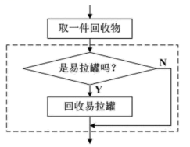

A.顺序结构 B.分支结构 C.循环结构 D.循环嵌套分支结构

（7）、可回收物的当前回收价格为0.8元/公斤，单次投递超过20公斤最多按20公斤结算。若设计算法来实现某次投递所获金额的计算。算法描述如下：将称重重量赋值给x，如果x小于20，输出金额为0.8*x元，否则输出金额为0.8*20元。这种算法的描述方法属于（ ）

A.流程图 B.自然语言 C.伪代码 D.程序设计语言

（8）、键盘输入模拟可回收物称重重量，投递所获金额赋值给pay并输出，用Python语言编写该算法。

x=float(input(“请输入回收物重量：”))

#以下区域继续完善代码（ ）



#以下输出语句，不作修改

print(“所获金额：”，pay)

【答案】 ①. C ②. 176000 ③. 576 ④. A ⑤. E6 ⑥. 11100110 ⑦. B ⑧. 自然语言 ⑨. if x<20:  
 pay=0.8*x  
else:  
 pay=0.8*20

【解析】

【详解】本题主要考查信息系统的应用。①一旦回收物满溢，系统会自动向管理员手机发送提示信息，尽快进行垃圾回收工作，这主要体现的信息特征是信息可以被共享，故本题选C选项。②音频文件容量=采样频率*量化位数*声道数*时长/8=44.1*1000*16*2*10/8=176000B。③图像文件容量=分辨率*颜色位数/8=512*384*24/8/1024=576KB。④将此文件用WinRAR软件进行压缩属于无损压缩，故本题选A选项。⑤十进制数230通过“除权取余、逆序排列”的方法转换为十六进制数是E6H。⑥十进制数230通过“除权取余、逆序排列”的方法转换为二进制数是11100110。⑦由题干可知，这种算法的描述方法属于自然语言，故选B选项。⑧该程序可以通过if条件分支结构实现，具体代码如下：

if x<20:

pay=0.8*x

else:

pay=0.8*20

17. 小申采集了某城市2022年七月的气象数据。数据中包含了每天的日平均气温（℃），日平均相对湿度（%）、日降水量（mm）、平均风速（km/h）、日照时数（h）。

（1）、小申在网上找到了某个气象信息接口，利用所学的爬虫知识将数据抓下来，保存为csv类型文件（文件名为"气象数据.csv"），供后期深入分析，请补全以下代码。

import requests

import pandas as pd

url="https://weathercma.cn/***v1/query/pubished/daily/list?province=**"

re=__________(url)#用GET方式获取网页数据

dic_txt=eval(re.text)['data']

df=pd.DataFrame(dic_txt)

________________#保存为csv类型文件

（2）、小申采集的部分气象数据如图所示，他使用Python第三方库pandas提供的方法进行数据整理。经检查确认，对于同一天出现多条记录的情况，视为重复记录，只需保留其中的第一条。若读取的数据存放在变量df中，以下去重方法正确的是（ ）。

|  |  |  |  |  |  |
| --- | --- | --- | --- | --- | --- |
| 日期 | 日平均气温 | 日平均相对湿度 | 日降水量 | 日平均风速 | 日照时数 |
| 1日 | 29.3 | 8 | 0 | 1.9 | 6.6 |
| 2日 | 29.8 | 8.7 | 5.4 | 0.9 | 7.9 |
| 3日 | 31.5 | 8.5 | 0 | 2 | 0 |
| …… |  |  |  |  |  |
| 30日 | 30 | 8.7 | 5 | 1.6 | 8 |
| 3日 | 30.8 | 8.6 | 0 | 2 | 0 |
| 31日 | 28.7 | 81 | 0 | 1.3 | 6.4 |

A. df.drop_duplicates(subset=[‘日期’]，inplace=True)

B. df.drop_duplicates(keep=‘first’，inplace=True)

C. df.drop_duplicates(keep=‘last’，inplace=True)

D. df.drop_duplicates(subset=[‘日期’]，keep=‘last’，inplace=False)

（3）、删除有缺失值的记录，若读取的数据存放在变量df中，将处理后的数据转存在mydf中，以下方法正确的是（ ）。

|  |  |  |  |  |  |
| --- | --- | --- | --- | --- | --- |
| 日期 | 日平均气温 | 日平均相对湿度 | 日降水量 | 日平均风速 | 日照时数 |
| 1日 | 29.3 | 8 | 0 | 1.9 | 6.6 |
| 2日 | 29.8 | 8.7 | 5.4 | 0.9 | 7.9 |
|  | 5.3 | 6.2 | 0 | 2 | 0 |
| …… |  |  |  |  |  |

A. mydf=dropna(axis=1) B. mydf=df.isnull(axis=0) C. mydf.dropna(inplace=True) D. mydf=df.dropna()

（4）、小申把整理后的数据存储于“七月气象数据.csv”文件中。如图所示，他编写程序对这些数据进行分析，在“日平均气温”大于30的记录中，找出“日平均相对湿度”的最大值。请将程序填写完整。

|  |
| --- |
| import pandas as pd  import numpy as np  df=pd.read_csv(七 月气象数据.csv', encoding='ansil')  d=df['日平均气温']  mydf=df[_______>30 ]  temp= np. _______  print(temp) |

（5）、小申在撰写数据分析报告时，根据“2022年7月日平均气温”可视化图形，总结七月份日平均气温特点，如图所示，请在横线处进一步补充七月份日平均气温特点。

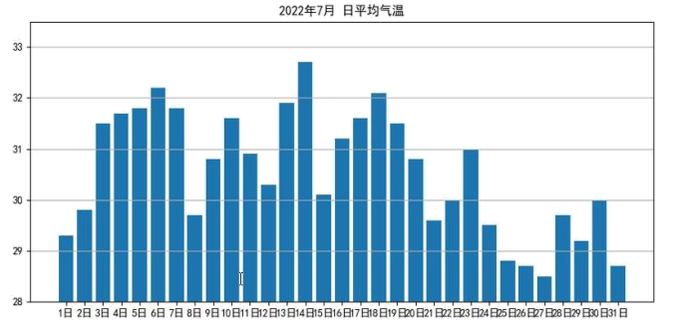

2022年七月份日平均气温在32℃及以上的有3天。

①__________________ ②______________

（6）、根据国家气象信息中心统计，气象大数据持续爆炸式增长，日增量40TB，气象部门已积累海量数据资源。到2022年总体规模达到200PB（1PB=1024TB），这体现出的大数据特征是（ ）

A.处理速度快 B.数据类型多 C.价值密度低 D.数据规模大

（7）、为了及时做好防暑降温工作，各城市气象部门及时预报天气气温，发布高温预警信息。小申采集了部分城市气象部门发布的某日14时气温预报数据，并设计了一个算法，统计发布橙色预警的城市数量。请参考下表，选择合适的框图分别填入（ ）、（ ）、（ ），将算法设计完整。

|  |  |
| --- | --- |
| 预警 | 气温范围 |
| 黄色预警 | 35℃≤气温<37℃ |
| 橙色预警 | 37℃≤气温<40℃ |
| 红色预警 | 气温≥40℃ |

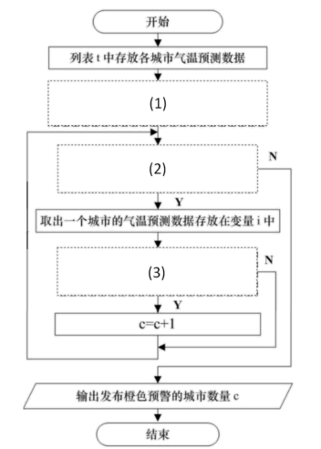

A. B. 学科网(www.zxxk.com)--教育资源门户，提供试卷、教案、课件、论文、素材以及各类教学资源下载，还有大量而丰富的教学相关资讯！ C. 

（8）、小申编写程序统计七月份日降水量不为0的天数，七月份每天的日降水量数据依次存放在列表slist中，请根据已有的语句完善程序代码。

slist=[0，5，4，0，0，1.3，0，0，0.9，0，0，53.8，0，0，0，58.6，10，0，0.3，0，0，0，0，0，0，0，12.2，0，0，2.9，0]

#以下区域继续完善代码_____



#以下输出语句，无需修改

print(c)

【答案】 ①. requests.get ②. df.to_csv('气象数据.csv',encoding="ANSI") ③. A ④. D ⑤. df['日平均气温'] ⑥. max(mydf['日平均相对湿度']) ⑦. 2022年七月份日平均气温在31℃到32℃之间的有9天。 ⑧. 2022年七月份日平均气温在28℃到29℃之间的有4天。 ⑨. D ⑩. B ⑪. C ⑫. A ⑬. c=0for i in slist: if i!=0: c=c+1

【解析】

【详解】本题主要考查Python程序的综合应用。①用requests模块的GET方式获取网页数据，故此处填requests.get。②保存为csv类型文件，文件名为"气象数据.csv"，故此处填df.to_csv('气象数据.csv',encoding="ANSI")。③对于同一天出现多条记录的情况，视为重复记录，只需保留其中的第一条，因此去重的列选择“日期”，keep的默认值是first，故本题选A选项。④删除缺失值的方法是dropna，axis=0删除记录，axis=1删除列字段，isnull判断是否为空，将处理后的数据转存在mydf中，故正确的语句是mydf=df.dropna()，故本题选D选项。⑤在“日平均气温”大于30的记录中，找出“日平均相对湿度”的最大值，故此处填d或df['日平均气温']。⑥此处使用numpy的最大值函数max，故填max(mydf['日平均相对湿度'])。⑦由图可知，七月份日平均气温特点：2022年七月份日平均气温在31℃到32℃之间的有9天。⑧2022年七月份日平均气温在28℃到29℃之间的有4天。⑨到2022年总体规模达到200PB（1PB=1024TB），这体现出的大数据特征是数据规模大，故本题选D选项。⑩分析流程图可知，统计发布橙色预警的城市数量，用变量c统计，初值为0，故选B选项。⑪此处判断数据中是否还有数据需要分析，然后存放在变量i中，故选C选项。⑫此处判断i是否在37~40之间，包含37，故选A选项。⑬编写程序统计七月份日降水量不为0的天数，使用for循环一一遍历，进行判断是否为0，具体代码如下：

c=0

for i in slist:

if i!=0:

c=c+1

